- 海通金工：组合规模、交易成本和大单冲击对因子表现的影响分析
    - 市场流动性对选股范围的潜在影响
当我们在对量化策略进行回测时，往往习惯于按当日收盘价完成调仓。但实际上， 交易信号通常都在盘后生成，因此交易需要等到下一个交易日。然而，这一天中，交易 时段的不同会使最终获得的实际收益大相径庭。对于任何一个投资者，无论是看多买入 股票还是看空卖出股票，都希望实际收益能够尽可能贴近按前收盘价计算的数值，从而 减少因交易问题造成的理论 alpha 的损失。
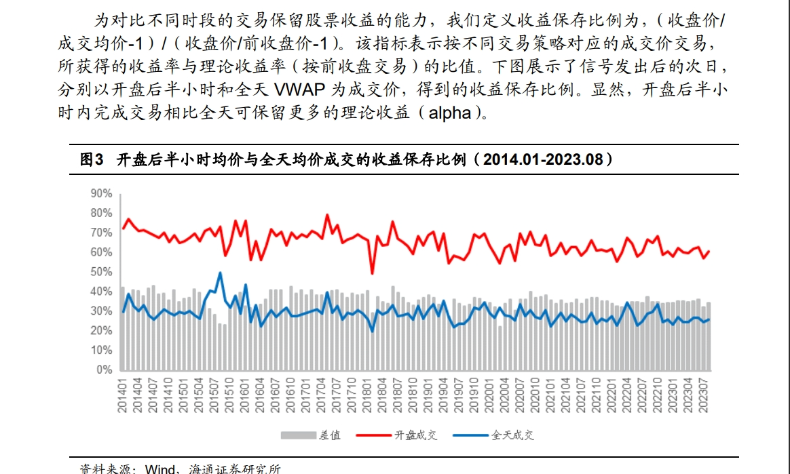
对于换仓频率为月度或更长周期的策略而言，这点差异的影响较小，甚至可以忽略 不计；但对周度及以下换仓频率的策略，就会产生巨大影响。因此，在实施短周期策略 时，我们建议在开盘后半小时内拆单交易；而当换仓周期为月度或更长时，全天内拆单 交易会更加从容。

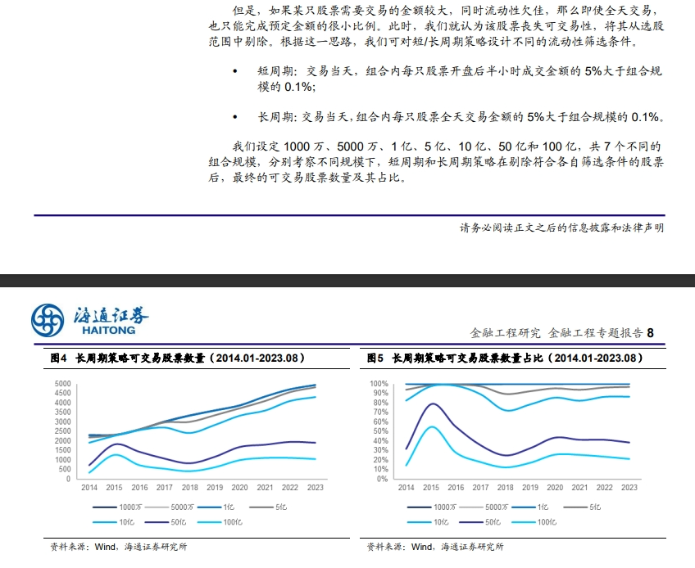

2、
